Отчёт
о проделанной работе за 2019 год депутата Думы Ипатовского городского округа Ставропольского края Филипенко алексея ивановича

Уважаемые жители Ипатовского городского округа!
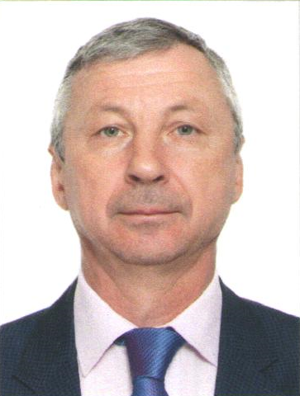
Я, Филипенко Алексей Иванович, депутат Думы Ипатовского городского округа Ставропольского края по одномандатному избирательному округу № 11, осуществляю свои полномочия на непостоянной основе и информирую о своей работе за отчетный период в соответствии с Уставом Ипатовского городского округа Ставропольского края.
В Думе Ипатовского городского округа Ставропольского края являюсь членом комитета Думы Ипатовского городского округа Ставропольского края по вопросам архитектуры, строительства, промышленности, энергетики, жилищно-коммунальному хозяйству, транспорту, связи и торговли, членом фракции «Единая Россия».
За отчетный период участвовал в работе 6 заседаний Думы Ипатовского городского округа Ставропольского края, на которых было рассмотрено свыше 70 вопросов. Из них наиболее важные:
- Об отчёте главы Ипатовского городского округа Ставропольского края и администрации Ипатовского городского округа Ставропольского края о результатах деятельности за 2018 год;
- Об утверждении отчета об исполнении бюджета Ипатовского городского округа Ставропольского края за 2018 год;
- Об утверждении местных нормативов градостроительного проектирования Ипатовского городского округа Ставропольского края;
- Об утверждении Генерального плана Ипатовского городского округа;
- О назначении старост сельских населенных пунктов Ипатовского городского округа Ставропольского края;
- О внесении изменений и дополнений в Устав Ипатовского городского округа Ставропольского края;
- Об утверждении Правил землепользования и застройки Ипатовского городского округа Ставропольского края;
- О бюджете Ипатовского городского округа Ставропольского края на 2020 год и на плановый период 2021 и 2022 годов;
-Об утверждении Стратегии социально – экономического развития Ипатовского городского округа Ставропольского края до 2035 года и др.
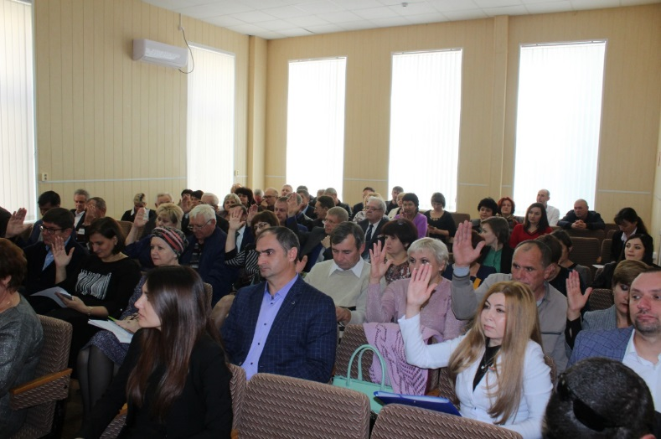
Принял участие в 2 заседаниях комитета Думы Ипатовского городского округа по вопросам архитектуры, строительства, промышленности, энергетики, жилищно-коммунальному хозяйству, транспорту, связи и торговли, на которых изучались вопросы, необходимые для рассмотрения на заседании Думы Ипатовского городского округа Ставропольского края.
Участвовал в 3 совместных заседаниях комитетов Думы Ипатовского городского округа Ставропольского края.
Для обсуждения проектов муниципальных правовых актов по вопросам местного значения участвовал в публичных слушаниях:
- «О внесении изменений и дополнений в Устав Ипатовского городского округа Ставропольского края»;
- «Об утверждении отчета об исполнении бюджета Ипатовского городского округа Ставропольского края за 2018 год»;
- «О бюджете Ипатовского городского округа Ставропольского края на 2020 год и плановый период 2021 и 2022 годов»;
- «Об утверждении Стратегии социально-экономического развития Ипатовского городского округа Ставропольского края до 2035 года».
Принял участие в двух информационных часах Думы Ипатовского городского округа Ставропольского округа по вопросам:
- О ходе выполнения Плана мероприятий на 2019 год по благоустройству Ипатовского городского округа Ставропольского края;
- О работе комитета по физической культуре и спорту администрации Ипатовского городского округа Ставропольского края.
Согласно утвержденных графиков, провел 6 приемов жителей избирательного округа № 11, принято 8 обращений. По всем вопросам были даны положительные ответы и разъяснения.
Основные вопросы, интересующие жителей: ремонт автомобильных дорог и тротуаров, ремонт уличного освещения, безнадзорный выпас домашних животных, сбор и вывоз ТКО, покос травы, обрезка и утилизация спиленных деревьев.
За отчетный период провел 9 встреч с жителями избирательного округа № 11.
Принимал участие в мероприятиях, посвящённых государственным и профессиональным праздникам, памятным датам, проводимых на территории города Ипатово: День Весны и Труда, День Победы, День защиты детей, День Государственного флага Российской Федерации, День пожилого человека, Дня народного единства, а также в различных спортивно-массовых мероприятиях.
Совместно с работниками Октябрьского территориального отдела по работе с населением Ипатовского городского округа Ставропольского края участвовал в поздравлении юбиляров: тружеников тыла, уважаемых и авторитетных жителей села.
В преддверии празднования 9 мая, принял участие в организации праздничного мероприятия - акции «Утро Победы», которая была проведена в селе Октябрьском. Также принял участие в акции «Бессмертный полк».
Благодаря краевой программе поддержки местных инициатив в селе Октябрьском открылась многофункциональная спортивно-игровая площадка с зоной уличных тренажеров и воркаута.
Оказывал активное содействие в организации и проведении выборов Губернатора Ставропольского края 2019 года.
Принимал участие в заслушивании отчета главы Ипатовского городского округа Ставропольского края о результатах деятельности администрации Ипатовского муниципального района Ставропольского края за прошедший год и информации руководителей государственных учреждений, находящихся на территории района, о работе этих учреждений.

В планах на 2020 год:

- Благоустройство территории села Октябрьского;
- Активная работа с населением, организациями и учреждениями.

С уважением,
депутат Думы Ипатовского городского
округа Ставропольского края
Филиппенко Алексей Иванович

